УДУ імені М. Драгоманова
Факультет математики, інформатики та фізики

Кафедра комп’ютерної та програмної інженерії

ЛАБОРАТОРНА РОБОТА No2
ТЕМА: Основні операції в системі контролю версій Git
з курсу «Робота з даними на платформі .NET»

Студент: Анісімов Яким
Група: 41ІПЗ
Факультет: ФМІФ

Київ 2025
1. Ознайомитися з теоретичною частиною.
2. Створити обліковий запис в GitHub за посиланням вказаному в джерелі;
3. Встановити систему контролю версій Git (бажано Git CMD або Git Bash);
2 та 3 крок були зроблені в минулій лабораторній роботі.
4. Створити відкритий (public) репозиторій на хостингу GitHub.
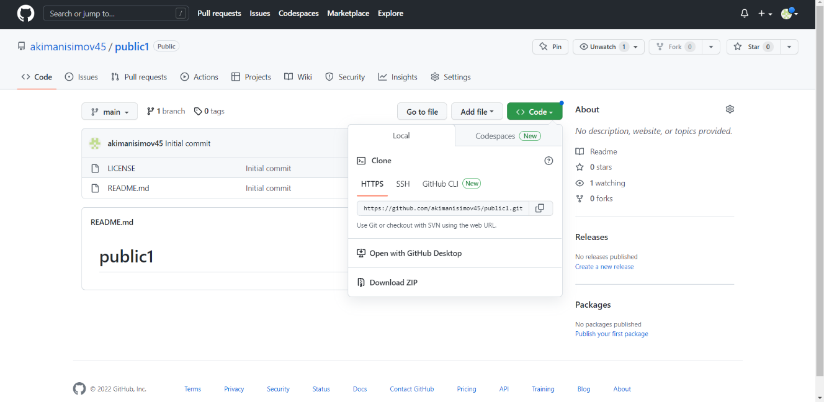

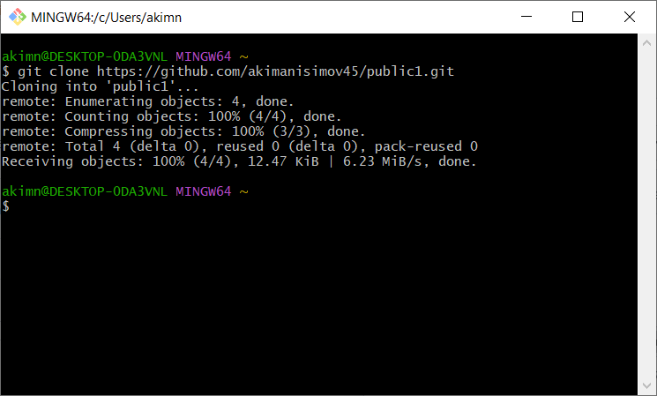
5. Клонувати на локальний комп’ютер (використовуючи команду git clone).

6. Створити в локальному репозиторії гілку (команда git checkout -b).
7. Додати в репозиторій файли з кодом або створити тестове рішення (можна використовувати будь-яку IDE).
8. Індексувати файли або рішення в локальному репозиторії (команда git add).
Дії, які потрібно виконати в 6, 7 та 8 пунктах буде показано на скриншоті.
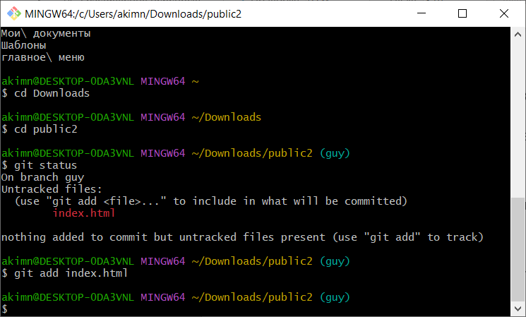

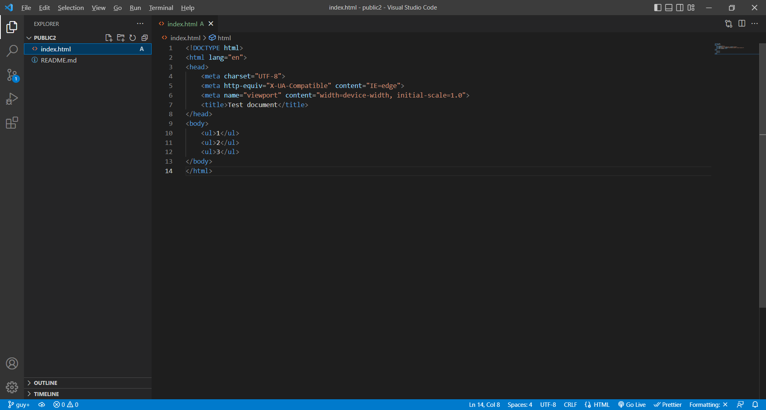

9. Зафіксувати зміни (команда git commit).
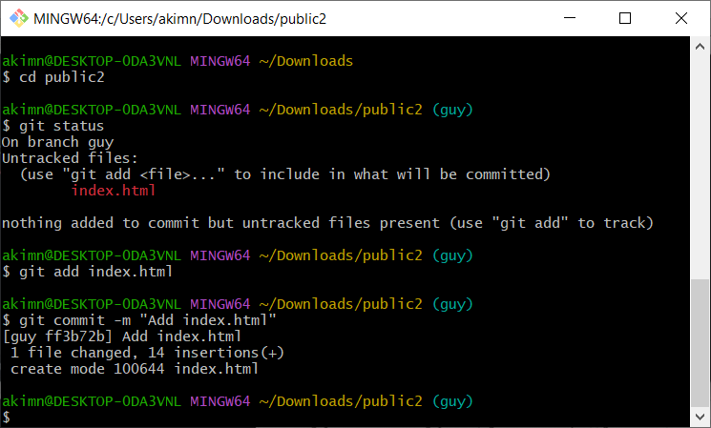

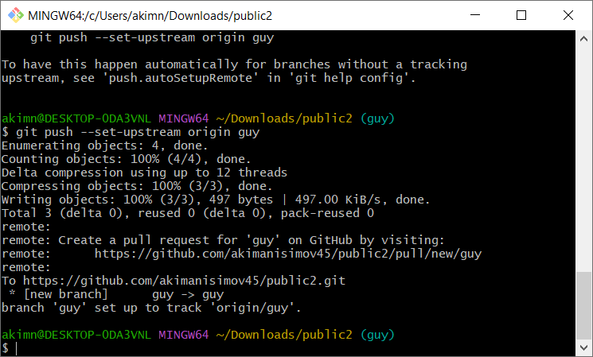
10. Надіслати запит на зміни у віддалений репозиторій (команда git push).

11. Поєднати код з запиту на зміни з головною гілкою (merge pull request);
Git Bash не знаходить таку команду.
12. Надіслати викладачу посилання на створений репозиторій в GitHub.
https://github.com/akimanisimov45/public2

